**Sistema 1: StackOverflow**

Se encuentran similitudes entre el sistema propuesto y el que maneja la popular página de preguntas y respuestas sobre programación, *StackOverflow*. Este sitio web reúne a millones de personas en todo el mundo para ayudarse y compartir conocimiento a través de un sistema de libre participación en preguntas abiertas sobre temas concretos y problemas específicos. A continuación, se exponen las similitudes halladas:

**Registro**

Se observa un requerimiento de registro para acceder a formar parte de la comunidad, tal como en el sistema propuesto.

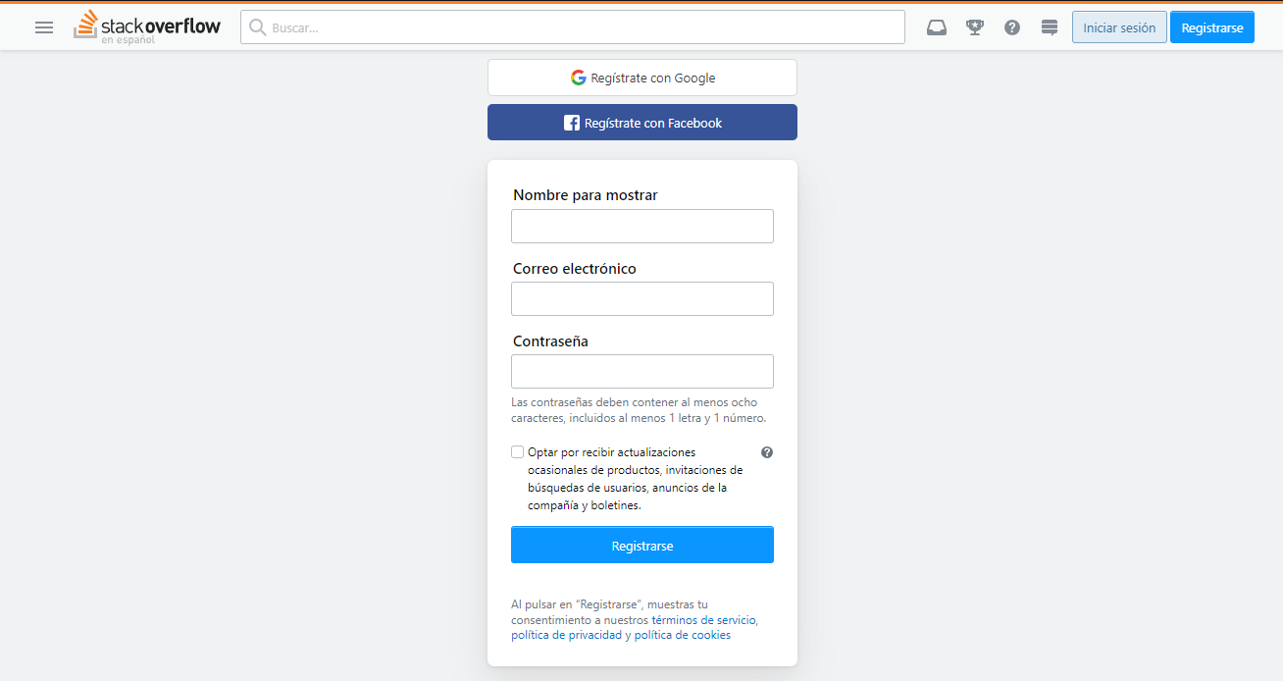

**Categorías**

De la misma forma, es posible elegir entre diferentes categorías, siendo sus análogos los diferentes tipos de problemas mentales sobre los cuales se desea recibir información y apoyo.

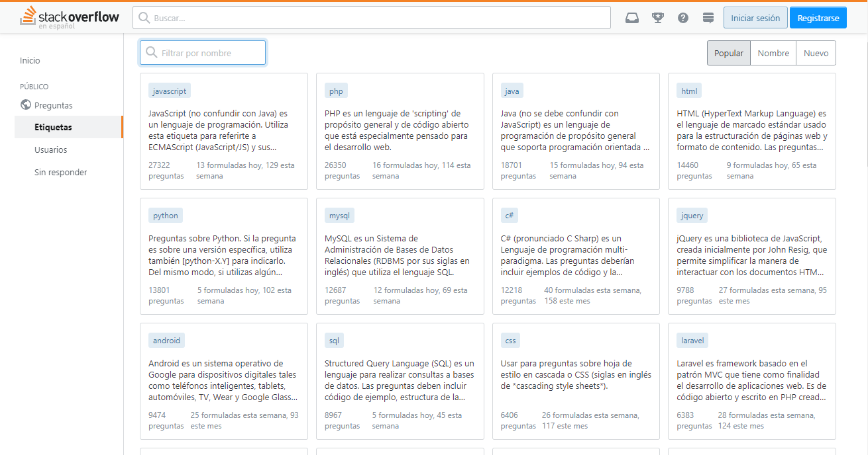

**Preguntas y Respuestas**

La mecánica núcleo de la página se asemeja mucho a lo que se quiere lograr: que las personas expongan sus dudas y/o experiencias para recibir *feedback*, apoyo e información de otras que comparten o han vivido los mismos problemas.

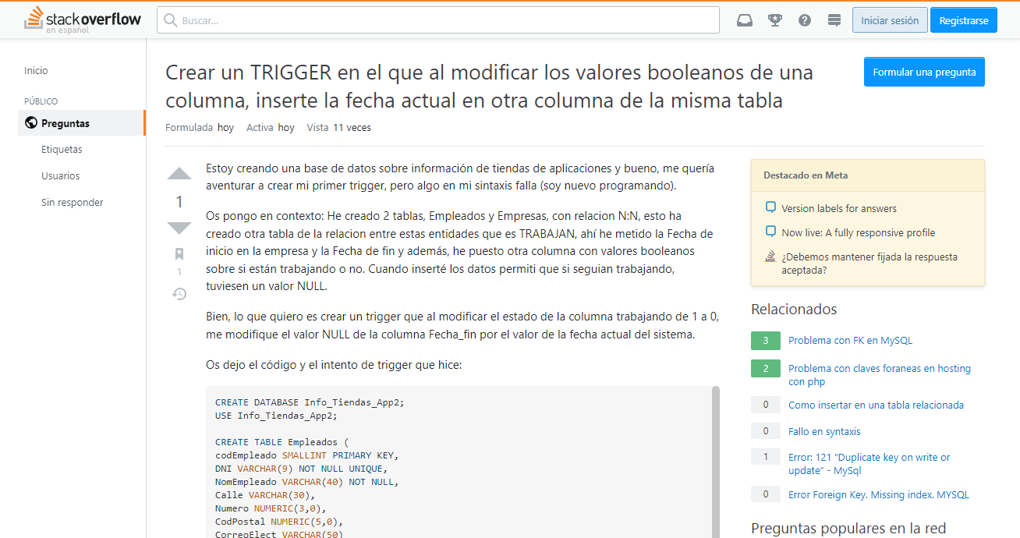

**Sistema 2: Reddit**

Reddit cuenta con varias utilidades con las que quisiéramos adaptar a nuestras necesidades, para ponerlo en práctica en la propuesta, ya que esta página basa en foros clasificados por temas de interés, llamadas “comunidades”, esto hace que las personas que se encuentren en ellas, compartan ideas o temas que tengan en común, para crear un buen ambiente dentro de estos entornos.

**Registro**

Para poder acceder a las comunidades la página requiere que nos registremos con un nombre de usuario y contraseña, con el cual nos identificaran dentro de las comunidades a las cuales seamos parte.

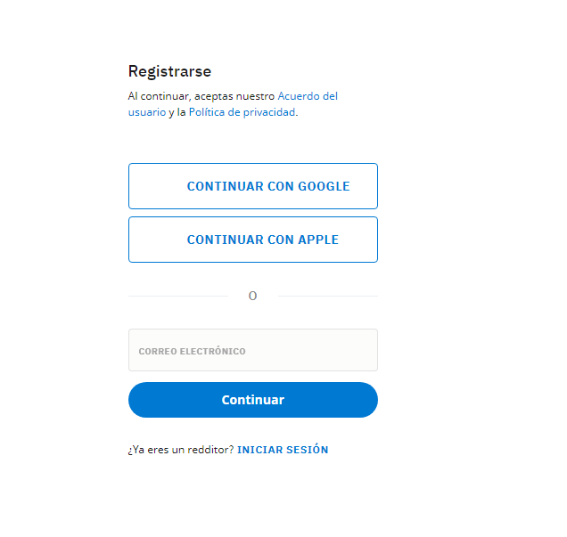

**Comunidades**

Al entrar la página nos da la facilidad de buscar las comunidades de nuestro interés, también la página nos muestra las comunidades más populares sobre diversos temas.

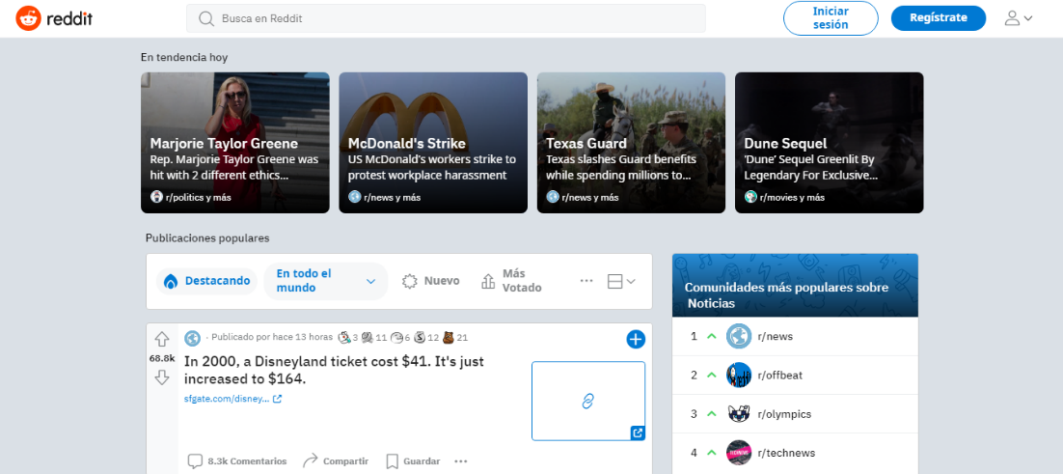

**Interacción dentro de las comunidades**

Una vez dentro de una comunidad, la página permite ver la interacción entre otros usuarios que pertenecen a la comunidad, para observar el ambiente que existe dentro de la comunidad, y tener una primera imagen que decidirá si la persona quiere pertenecer o no a ella.

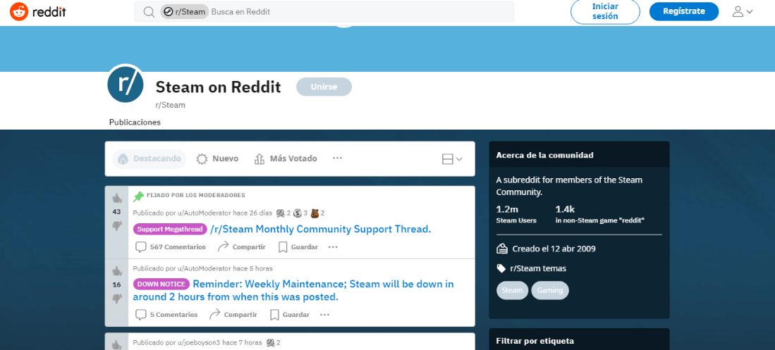

**Sistema 3**

**Discord**

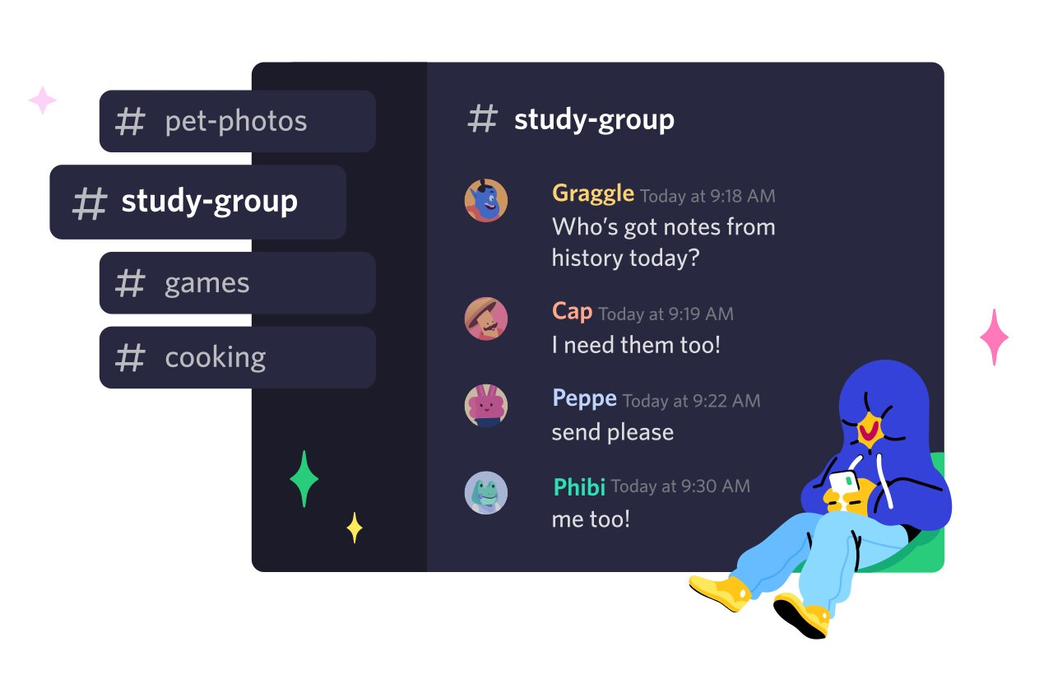Un sistema multimedia donde se comparten diferentes temas de interés, principalmente videojuegos. Los servidores actúan como pequeñas comunidades cuyos integrantes pueden hablar, textear, compartir y divertirse con otros. Cuenta con diferentes funciones que lo hacen versátil a la hora de conversar. Para empezar a usarlo, se necesita de credenciales, tales como e-mail o numero de teléfono, y una contraseña para acceder a la cuenta del usuario.

Cada server es un tema general donde se pueden crear diferentes canales para cualquier tópicos de conversación dentro de ese contexto. Por ejemplo, el server podría ser el nombre de algún juego o grupo de amigos, donde se compartan diferentes ámbitos del tema, tales como armas épicas o grupo de estudio, respectivamente.

Si queremos mantenernos en contacto, podemos agregar amigos por su nombre de usuario y su identificador único de cuatro caracteres. Para administrarlo, contamos con opciones de borrado, bloqueado, solicitudes pendientes y amigos online.

Cuenta con una sección para descubrir servidores públicos según los intereses del usuario. Se conecta a diferentes aplicaciones y videojuegos, por lo tanto, recomienda grupos de interés analizando la popularidad de estos.